Задание № 4

Номер варианта, - согласно списка группы по рейтингу.
Для соединения вида «подшипник - стальной сплошной вал» рассчитать геометрические размеры поршней и плунжеров конструкции съемника с пневматическим, гидравлическим или пневмогидравлическим приводом, в зависимости от величины усилия распрессовки Р_{ос}.
Принять: при Р_{ос}<1 кН - пневматический привод;
1 кН < Р_{ос} < 10 кН - гидравлический привод;
Р_{ос} > 10 кН - пневмогидравлический привод.
Дано: = 0,25 - коэффициент трения при распрессовке;
E = 2,08×10⁵- модуль упругости материала вала и подшипника, МПа;
η_{п} = η_{г} = η_{пг} = 0,8…0,85 - КПД, соответственно, гидро- и пневмопривода;
Р_{в} = 2,5 - давление воздуха системы пневмопривод, атм.;
Р_{пг} = 6,3 атм - соответственно давление жидкости, воздуха в системах гидро- , пневмогидропривода;
Р_{п} = 0,01 Р_{ос} - максимальное сопротивление возвратной пружины в сжатом состоянии, Н;
H_{I} = 12 мкм - уменьшение натяга вследствие сокращения высоты микронеровностей на посадочных поверхностях вала и внутреннего кольца подшипника, стр. 387 (5).
Марку подшипника и поле допуска вала под установку роликоподшипника подобрать согласно таблицы 5.
Значение поля допуска определить согласно стр. 208 (5).

Таблица 5. Данные к заданию № 4

№  вар | Роликоподшипник  радиально-упорный  однорядный | Поле  допуска вала
1 | 7202 | n6
2 | 7204 | n6
3 | 7206 | n4
4 | 7208 | n5
5 | 7210 | n6
6 | 7212 | n5
7 | 7220 | n4
8 | 7507 | n4
9 | 7509 | n5
10 | 7511 | n5

Продолжение таблицы 5

№ вар. | Роликоподшипник  радиально-упорный  однорядный | Поле допуска  вала
11 | 7513 | p6
12 | 7514 | r6
13 | 7538 | n5
14 | 7305 | p6
15 | 7308 | n4
16 | 7312 | n6
17 | 7315 | n5
18 | 7318 | n6
19 | 7604 | n4
20 | 7606 | n5
21 | 7609 | n4
22 | 7610 | n5
23 | 7616 | n5
24 | 7622 | m6
25 | 7634 | m6
26 | 7832 | m6
27 | 7138 | m6
28 | 2007913 | m6
29 | 2007106 | n4
30 | 2007111 | m6

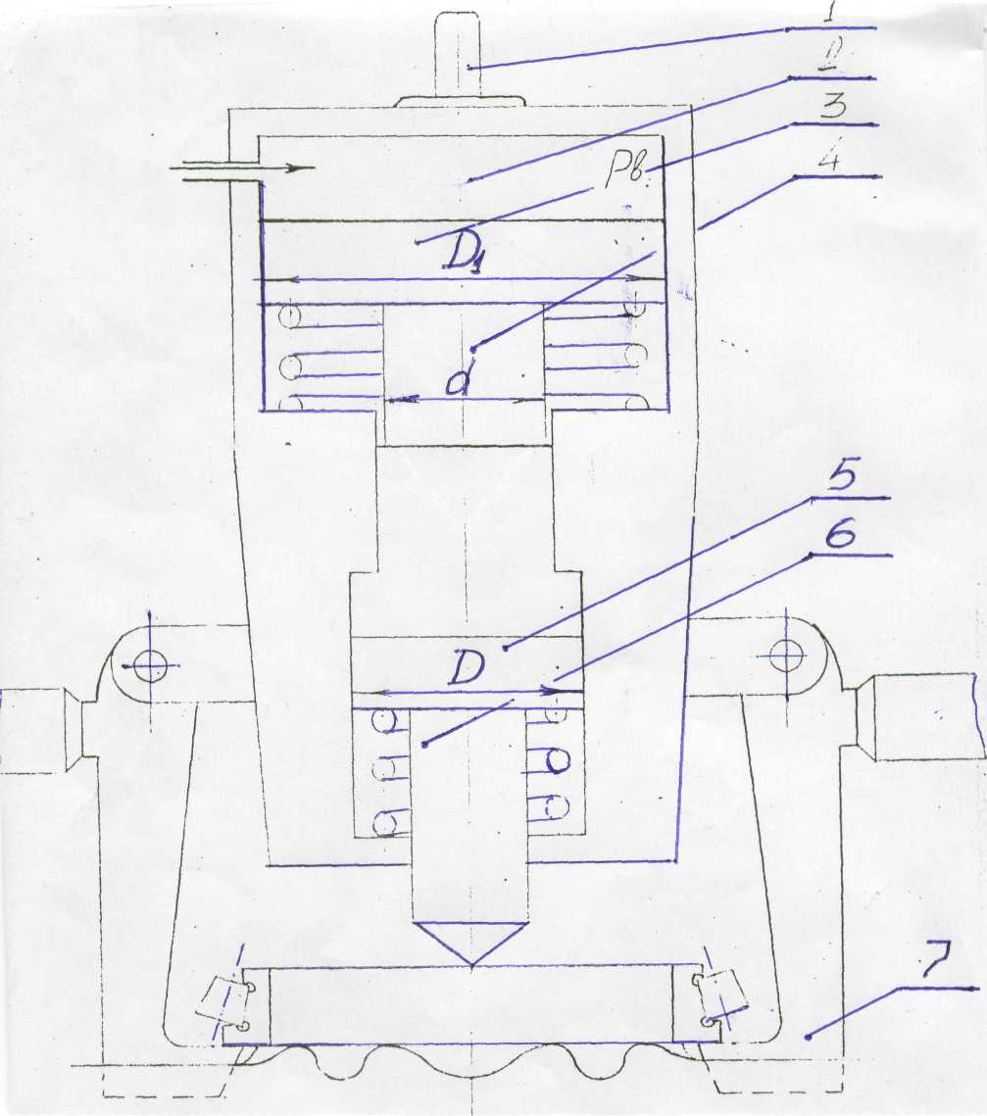
Рисунок 4. - Универсальный пневмогидравлический съёмник.

Пневмогидравлические.
Иногда называют – пневмоприводами с гидроустилителем
Применяют при необходимости создания больших усилий зажима, без создания грамоздких силовых устройств при одновременным быстродействием

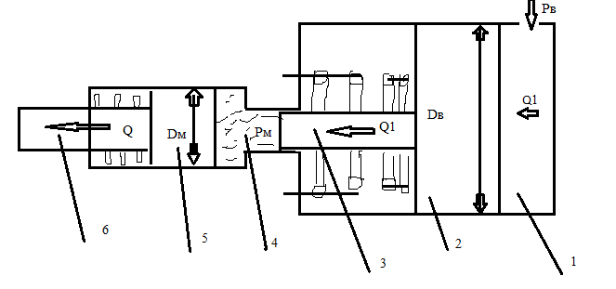
- Бесштоковая полость пневмоцилиндра
- Поршень
- Шток-плунжер
- Полость гидроцилиндра
- Поршень
- Силовой шток
Давление масла в гидроцилиндре во столько раз превышает давление воздуха в пневмоцилиндре, во сколько раз площадь поршня пневмоцилиндра D_{в} больше площади штока-плунжира.
р_{в}$\frac{π{Dв}^{2}}{4}$ = р_{м}$\frac{πd^{2}}{4}$ , т.е. р_{м} = р_{в} ($\frac{Dв^{2}}{d^{2}}$) , где $К_{у}=\frac{Dв^{2}}{d^{2}}$= 12…26 – коэффицент усиления
Р_{ос} = P_{м} $\frac{π{Dм}^{2}}{4}η-Р_{п}$ где η = 0, 80... 0,85 – КПД пневмогидропривода; Р_{п} – сумарное сопротивление возвратных пружин.
Или Р_{ос} = р_{в} $\frac{Dв^{2}}{d^{2}}$ * $\frac{π{Dм}^{2}}{4}η-Р_{п}$
Сила на штоке пневмопривода или гидропривода одностороннего действия:
Р_{ос} = $\frac{π{Dв}^{2}}{4}$ p_{в}η - $Р_{п}$
где $Р_{п}$- усилие возвратной пружины
Сила на штоке пневмопривода двойного действия(поршневого):
1. Толкающая Q = $\frac{π}{4}D^{2}$p_{в}η
2. Тянущая Q = $\frac{π}{4}$($D^{2}- d^{2}$) p_{в}η
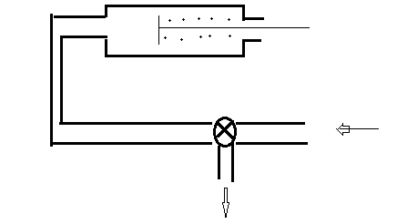
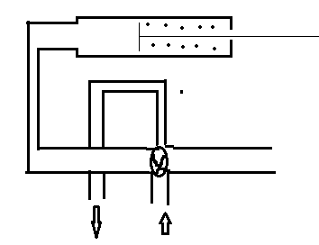

При выборе значения, - диметр воздушного поршня $Dв^{}$ - принимать больше чем наружный диаметр подшипника с округлением до ближайшего значения кратного 10.
При подборе диаметров поршней и штока плунжера, полученный результат принимать кратным 2 или 5 в большую сторону от расчётного значения.

